План-конспект тематического мероприятия «День художника»
(подготовительная группа)

Цель: Уточнить представления детей о профессии «художник», сформировать интерес к данному виду деятельности
Задачи:
- расширять знания детей о разных видах живописи
- развивать зрительное внимание, память
- создание условий для развития художественных умений
- закреплять умение работать в команде
- мотивировать детей к экспериментальной деятельности

Вводная часть
Художники, демонстрируя презентацию, рассказывают о своём творчестве, о видах живописи. Уточняют качества, которые помогают им в работе: зрительная память, наблюдательность, внимание…
Предлагают детям проявить свои умения

Основная часть
- «Кто больше предметов назовёт»
Дети делятся по командам. Каждой команде даётся лист с изображениями контуров предметов, наложенных друг на друга. Рассмотрев картинки, лист забирается. Дети из команд по очереди называют, запомнившиеся предметы.
Бал причисляется той команде, которая перечислила наибольшее количество предметов.

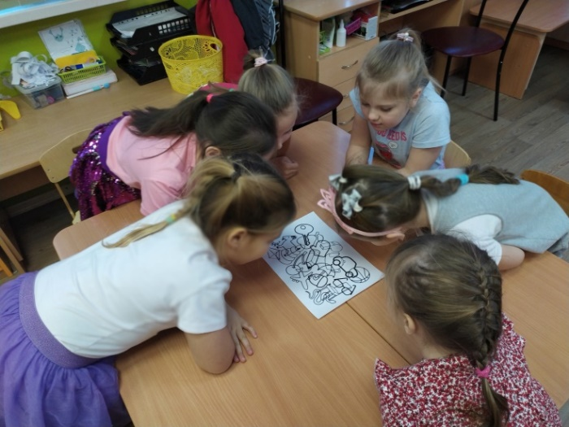

- «Составь натюрморт»
На экране демонстрируется фотография предметного натюрморта. Ребята должны запомнить, какие предметы и как расположены. После того, как изображение закрывается, двум участникам команды предлагается выбрать необходимые предметы из имеющихся, и повторить натюрморт. После выполнения изображение предъявляется вновь и сравнивается правильность.
Задание повторяется для обеих команд.
Балл присуждается той команде, которая наиболее точно выполнила натюрморт.

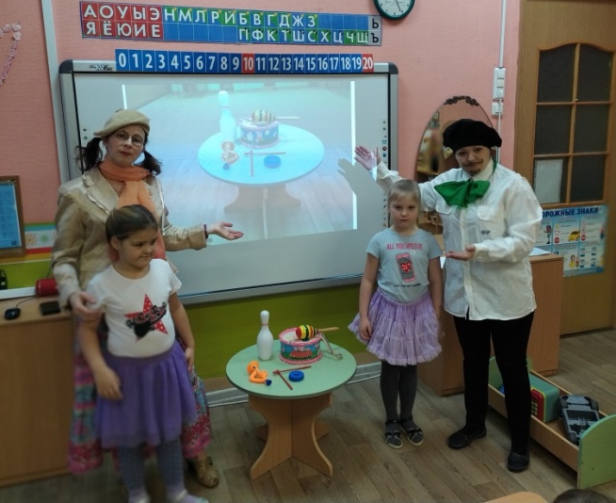

- «Нарисуй пейзаж»
Перед командами на мольберте изображение пейзажа. Дети из каждой команды, поочерёдно подбегают к своим мольбертам, рисуют по одному элементу картины до тех пор, пока вся картина не будет нарисована.
Балл присуждается команде, наиболее точно передавшей все детали, их расположение и цвета пейзажа.

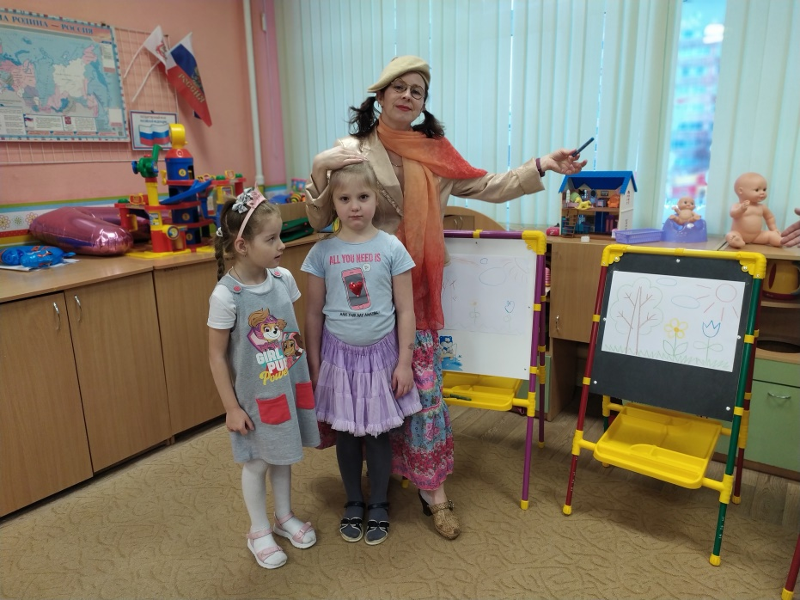

Заключительная часть
Художники предлагают провести интересный радужный эксперимент с конфетками «Skittls». Дети раскладывают конфеты по краю белого блюдца, затем аккуратно наливают в него воду. Наблюдают за смешиванием цветов.

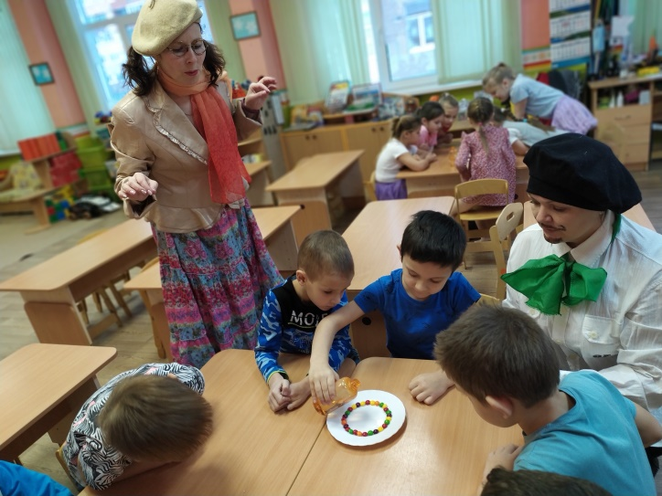
ПРИЛОЖЕНИЕ

«Кто больше предметов назовёт»

